**Tugas 12 Mandiri**

Pengembangan Perangkat Lunak





**Pemograman Backend**

Nama : Faiz Haidar

NIM : 22255601008

**PeTIK II Jombang YBM PLN Tahun Akademik 2022/2023**

**Plosogeneng, Kec. Jombang, Kabupaten Jombang, Jawa Timur**

1. Data Pengarang

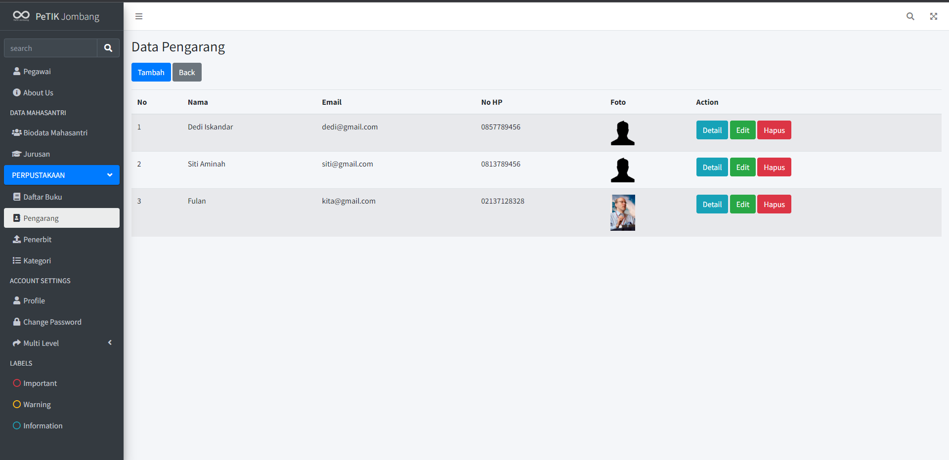

1. Tambah Pengarang

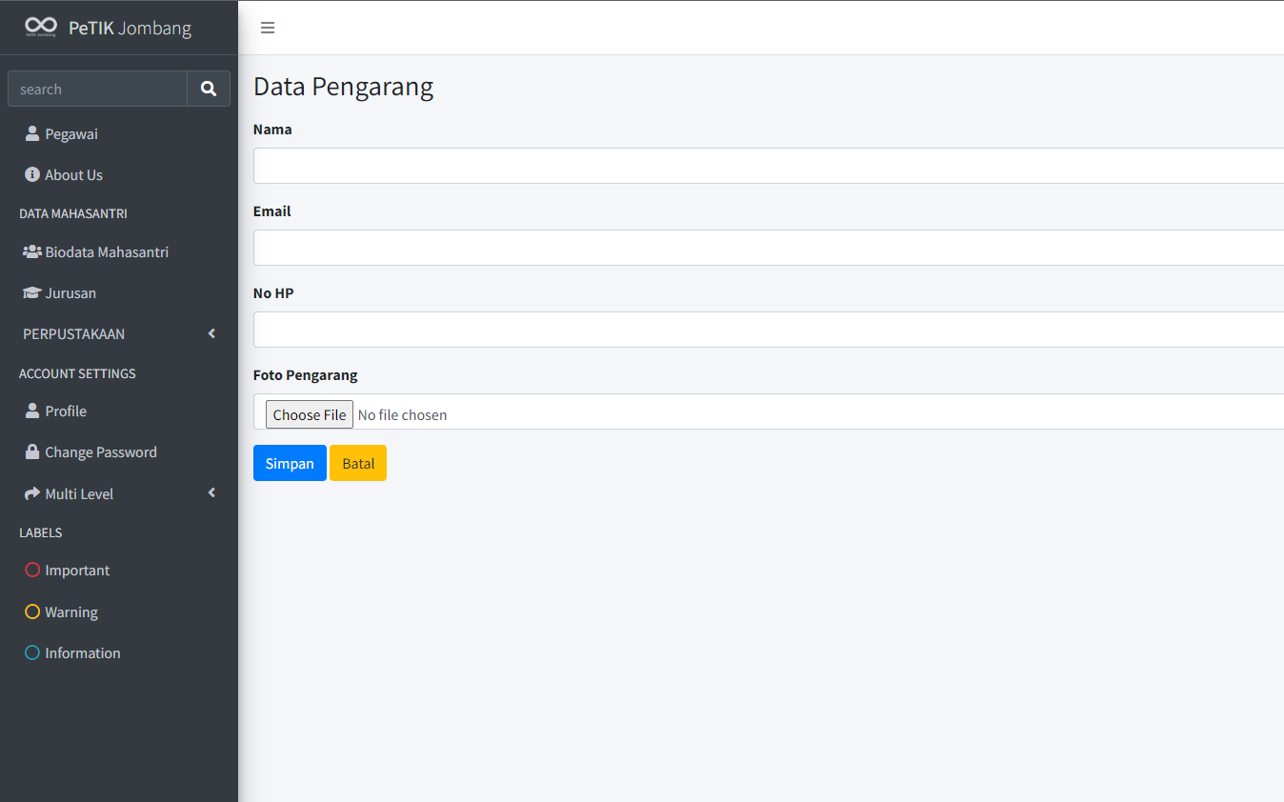

1. Edit Pengarang

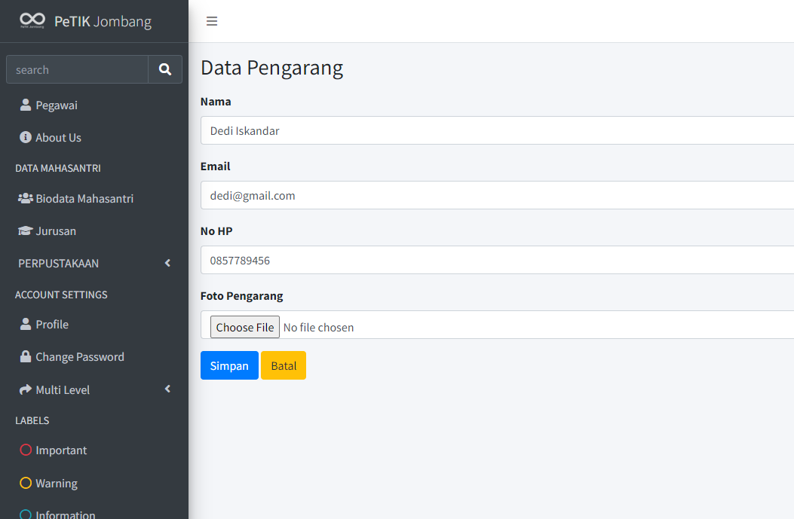

1. Detail Pengarang

